BỘ GIÁO DỤC VÀ ĐẠO TẠO

ĐẠI HỌC NHA TRANG

KHOA CÔNG NGHỆ THÔNG TIN

**BÁO CÁO**

LẬP TRÌNH THIẾT BỊ NHÚNG



Giáo viên hướng dẫn: **Mai Cường Thọ**

Sinh viên thực hiện: **Nguyễn Trọng Hiếu**

*Ngày 27 tháng 9 năm 2021*

**MỤC LỤC**

BÀI 1 - NHÁY ĐÈN LED CỔNG 13 3

BÀI 2 - NHÁY ĐÈN LED CỔNG 13 KHI BẤM BUTTON 4

BÀI 3 – ĐỌC NHIỆT ĐỘ, SÁNG ĐÈN LED KHI QUÁ 37˚C 5

BÀI 4 – ĐÈN LED SÁNG DẦN 6

BÀI 5 – ĐIỀU KHIỂN ĐỘ SÁNG LED QUA CHIẾT ÁP 7

BÀI 6 – QUANG TRỞ 1 ĐÈN LED 8

BÀI 6.1 – QUANG TRỞ 4 ĐÈN LED 9

BÀI 7 – CẢM BIẾN KHOẢNG CÁCH 10

BÀI 8 – LED 7 ĐOẠN 11

BÀI 9 – DC MOTOR 13

BÀI 10 – ĐIỀU KHIỂN 8 LED SÁNG DẦN VÀ TẮT DẦN 14

BÀI 11 – LED TRÁI TIM STM32 16

BÀI 12 – DC MOTOR VỚI BUTTON STM32 20

BÀI 13 – LED VỚI BUTTON STM32 22

BÀI 14 – LẬP TRÌNH NGẮT STM32 23

BÀI 15 – LCD STM32 25

# 

# BÀI 1 - NHÁY ĐÈN LED CỔNG 13

## Mô tả:

Ở bài này, yêu cầu đèn led nháy tự động sau khoản thời gian 1 giây. Đèn led được đấu vào cổng số 13 của Board.

## Sơ đồ thiết kế:

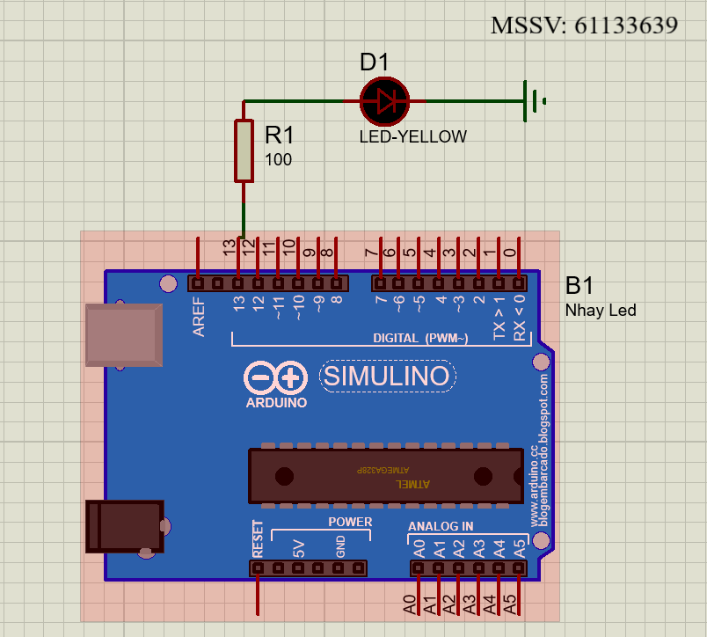

Hình : Nháy Led

## Đặc điểm linh kiện:

* 1 Mạch Arduino UNO.
* 1 Đèn Led.
* 1 Điện trở: R1 (100Ω).

## Mã lệnh chính:

|  |
| --- |
| void **setup**()  {  **pinMode**(13, **OUTPUT**);  }  void **loop**()  {  digitalWrite(13, **HIGH**);  **delay**(1000);  digitalWrite(13, **LOW**);  **delay**(1000);  } |

# BÀI 2 - NHÁY ĐÈN LED CỔNG 13 KHI BẤM BUTTON

## Mô tả:

Ở bài này, yêu cầu đèn led bật/tắt sau khi bấm công tắc. Đèn led được đấu vào cổng số 13 của Board mạch.

## Sơ đồ thiết kế:

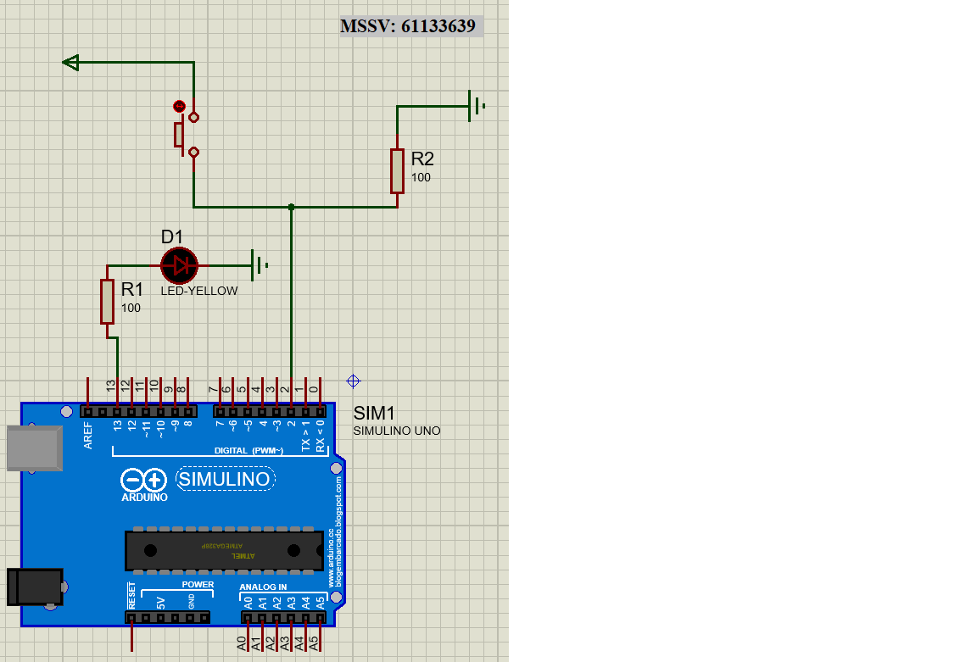

Hình : Nháy Led + Button

## Đặc điểm linh kiện:

* 1 Mạch Arduino UNO.
* 1 Đèn led
* 2 Điện trở: R1 (100Ω), R2 (100Ω).
* 1 Button.

## Mã lệnh chính:

|  |
| --- |
| int **x** = 0;  void **setup**() {  pinMode(2, **INPUT**);  pinMode(13, **OUTPUT**);  }  void **loop**() {  **x** = digitalRead(2);  **if** (**x** == **HIGH**){  digitalWrite(13, **HIGH**);  }  **else**{  digitalWrite(13, **LOW**);  }  **delay**(1000);  } |

# BÀI 3 – ĐỌC NHIỆT ĐỘ, SÁNG ĐÈN LED KHI QUÁ 37˚C

## Mô tả:

Ở bài này, yêu cầu đọc nhiệt độ bằng cảm biến nhiệt độ TMP36 và sáng đèn led nếu nhiệt độ vượt quá 37**˚**C. Đèn led được đấu vào cổng số 10 và cảm biến gắn vào cổng A0 của Board mạch.

## Sơ đồ thiết kế:

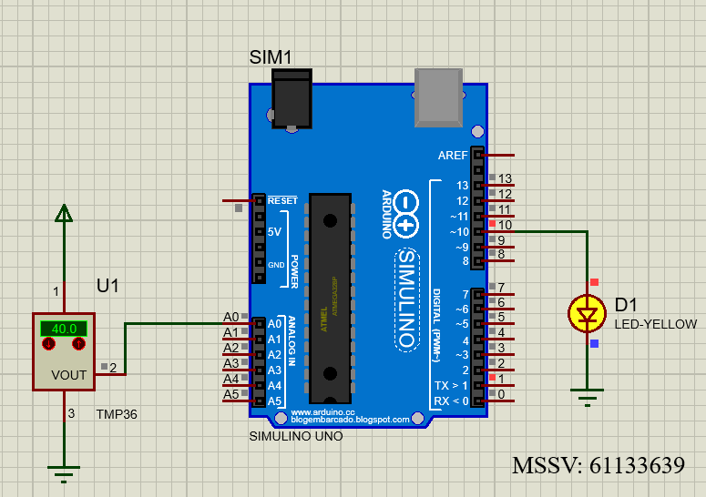

Hình : Cảm biến nhiệt độ

## Đặc điểm linh kiện:

* 1 Mạch Arduino UNO.
* 1 Đèn Led.
* 1 Cảm biến nhiệt độ TMP36.

## Mã lệnh chính:

|  |
| --- |
| void **setup**()  {  Serial.**begin**(9600);  }  void **loop**()  {  int **giaTri** = analogRead(A0);  int nhietDo = **map**(**giaTri**, 20, 358, -40, 125);  if(nhietDo > 37) digitalWrite(10, **HIGH**);  else  digital**Write**(10, **LOW**)  **delay**(1000);  } |

# BÀI 4 – ĐÈN LED SÁNG DẦN

## Mô tả:

Ở bài này, yêu cầu sử dụng các chân ~ PWM, xuất các mức điện áp đầu ra thay đổi từ 0-5V, để làm cho Led sáng dần, rồi tắt dần.

## Sơ đồ thiết kế:

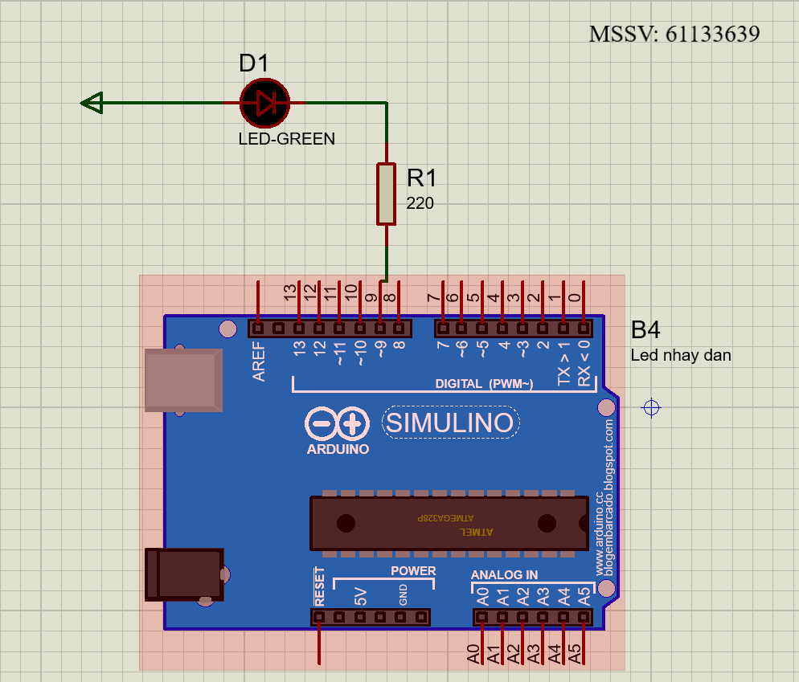

Hình : Led sáng dần

## Đặc điểm linh kiện:

* 1 Mạch Arduino UNO.
* 1 Đèn Led.
* 1 Điện trở: R1 (220Ω).

## Mã lệnh chính:

|  |
| --- |
| **int** brs = 0;  void **setup**()  {  pin**Mode**(9, OUTPUT);  }  void **loop**()  {  for (brs = 0; brs <= 255; brs += 5){  analogWrite(9, brs);  **delay**(30);  }  for (brs = 225; brs >= 0; brs -=5){  analogWrite(9, brs);  **delay**(30);  }  } |

# BÀI 5 – ĐIỀU KHIỂN ĐỘ SÁNG LED QUA CHIẾT ÁP

## Mô tả:

Ở bài này, yêu cầu thiết kế hệ thống nhúng cho phép điều khiển độ sáng của Led (đấu cổng 9) thông qua một biến trở (đấu ở chân A0).

## Sơ đồ thiết kế:

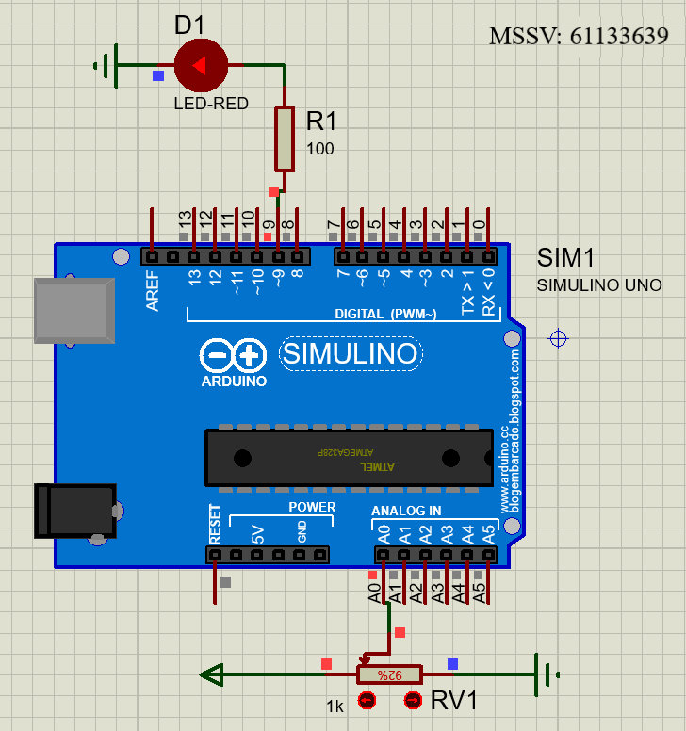

Hình : Điều khiển Led qua chiết áp

## Đặc điểm linh kiện:

* 1 Mạch Arduino UNO.
* 1 Đèn Led.
* 1 Biến trở.
* 1 Điện trở (100Ω).

## Mã lệnh chính:

|  |
| --- |
| **int** x = 0;  void **setup**()  {  pin**Mode**(A0, INPUT);  pin**Mode**(9, OUTPUT);  }  void **loop**()  {  X = analog**Read**(A0);  Int brightness = **map**(x,0,1023,0,225);  analog**Write**(9, brightness);  } |

# BÀI 6 – QUANG TRỞ 1 ĐÈN LED

## Mô tả:

Ở bài này, yêu cầu lắp mạch gồm quang trở và Led, khi có ánh sáng chiếu vào quang trở, đèn Led sẽ sáng.

## Sơ đồ thiết kế:

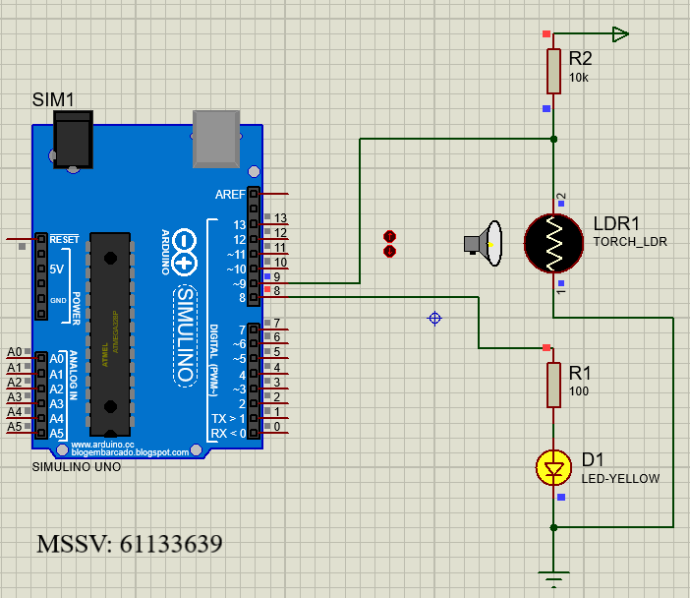

Hình : Quang trở và đèn led.

## Đặc điểm linh kiện:

* 1 Mạch Arduino UNO.
* 1 Quang trở.
* 2 Điện trở: R1 (100 Ω) và R2 (10k Ω).

## Mã lệnh chính:

|  |
| --- |
| int **ldr** = 9;  int **led** = 8;  void **setup**()  {  pin**Mode**(ldr, INPUT_PULLUP);  pin**Mode**(led, OUTPUT);  }  void **loop**()  {  if(digital**Read**(ldr) == HIGH)  {  digital**Write**(led, LOW);  }  else  {  digital**Write**(led, HIGH);  }  } |

# BÀI 6.1 – QUANG TRỞ 4 ĐÈN LED

## Mô tả:

Ở bài này, yêu cầu lắp mạch gồm quang trở và 4 đèn Led, khi có ánh sáng chiếu vào quang trở, 4 đèn Led sẽ sáng.

## Sơ đồ thiết kế:

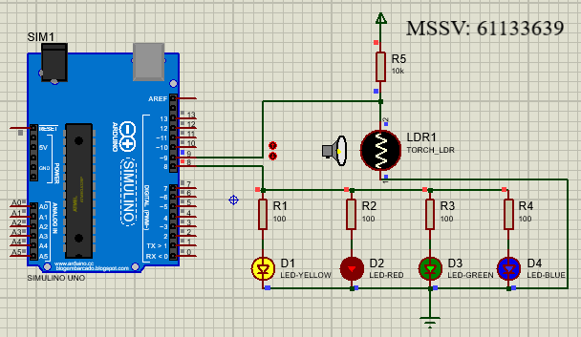

Hình : Quang trở và đèn led.

## Đặc điểm linh kiện:

* 1 Mạch Arduino UNO.
* 1 Quang trở.
* 4 Đèn led
* 5 Điện trở: R1, R2, R3, R4 (100 Ω) và R5 (10k Ω).

## Mã lệnh chính:

|  |
| --- |
| int **ldr** = 9;  int **led** = 8;  void **setup**()  {  pin**Mode**(ldr, INPUT_PULLUP);  pin**Mode**(led, OUTPUT);  }  void **loop**()  {  if(digital**Read**(ldr) == HIGH)  {  digital**Write**(led, LOW);  }  else  {  digital**Write**(led, HIGH);  }  } |

# BÀI 7 – CẢM BIẾN KHOẢNG CÁCH

## Mô tả:

Ở bài này, yêu cầu lắp cảm biến Ultrasonic Sensor vào Board mạch rồi hiển thị khoảng cách lên màn hình LCD, khoảng cách có thể điều chỉnh được thông qua biến trở.

## Sơ đồ thiết kế:

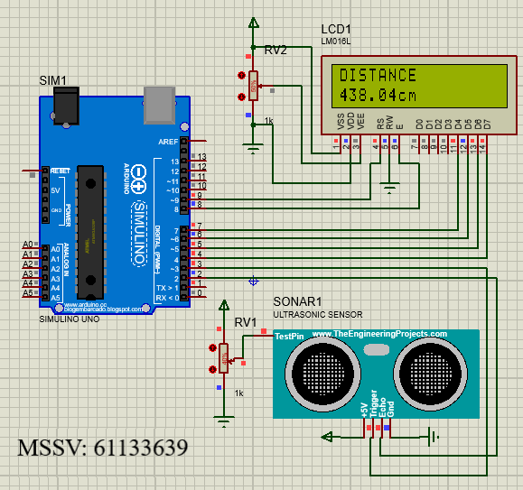

Hình : Cảm biến khoảng cách

## Đặc điểm linh kiện:

* 1 Mạch Arduino UNO.
* 1 Cảm biến Ultrasonic Sensor.
* 1 Biến trở.
* 1 Màn hình LCD.

## Mã lệnh chính:

|  |
| --- |
| #include <**LiquidCrystal**.h>  **LiquidCrystal** lcd(9, 8, 7, 6, 5, 4);  const int **trig** = 3;  const int **echo** = 2;  void **setup**() {  Serial.**begin**(9600);  pinMode(**trig**, OUTPUT);  pin**Mode**(**echo**, INPUT);  lcd.**begin**(16,2);  }  void **loop**() {  float **duration**; //Thời gian  float **distance**; //Khoảng cách  digital**Write**(trig, LOW);  delay**Microseconds**(2);  digital**Write**(**trig**, HIGH);  delay**Microseconds**(10);  digital**Write**(trig, HIGH);  duration = pulseIn(**echo**, HIGH, 30000);  distance = (**duration**\*0.034/2);  lcd.set**Cursor**(0,0);  lcd.print("DISTANCE");  lcd.set**Cursor**(0,1);  lcd.print(distance);  lcd.print("cm");  delay(1000);  lcd.**clear**();  } |

# BÀI 8 – LED 7 ĐOẠN

## Mô tả:

Ở bài này, yêu cầu lắp đèn Led 7 đoạn vào Board mạch Arduino thông qua điện trở và hiện lần lượt từ số 0 đến số 9.

## Sơ đồ thiết kế:

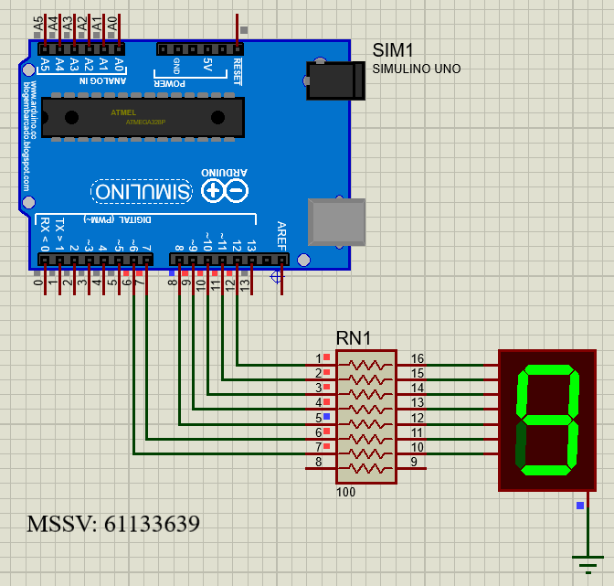

Hình : Led 7 đoạn

## Đặc điểm linh kiện:

* 1 Mạch Arduino UNO.
* 1 Đèn Led 7 đoạn.
* 1 Điện trở (100 Ω).

## Mã lệnh chính:

|  |
| --- |
| int **A** = 12; int **B** = 11; int **C** = 10; int **D** = 9;  int **E** = 8; int **F** = 7; int **G** = 6;  void setup()  {  pinMode(**A**, OUTPUT); pinMode(**B**, OUTPUT); pinMode(**C**, OUTPUT);  pinMode(**D**, OUTPUT); pinMode(**E**, OUTPUT); pinMode(**F**, OUTPUT);  pinMode(**G**, OUTPUT);  }  void loop()  {  //So 0  digitalWrite(A, HIGH); digitalWrite(B, HIGH);  digitalWrite(C, HIGH); digitalWrite(D, HIGH);  digitalWrite(E, HIGH); digitalWrite(F, HIGH);  digitalWrite(G, LOW);  delay(1000);  //So 1  digitalWrite(A, LOW); digitalWrite(B, HIGH);  digitalWrite(C, HIGH); digitalWrite(D, LOW);  digitalWrite(E, LOW); digitalWrite(F, LOW);  digitalWrite(G, LOW);  delay(1000);  //So 2  digitalWrite(A, HIGH); digitalWrite(B, HIGH);  digitalWrite(C, LOW); digitalWrite(D, HIGH);  digitalWrite(E, HIGH); digitalWrite(F, LOW);  digitalWrite(G, HIGH);  delay(1000);  //So 3  digitalWrite(A, HIGH); digitalWrite(B, HIGH);  digitalWrite(C, HIGH); digitalWrite(D, HIGH);  digitalWrite(E, LOW); digitalWrite(F, LOW);  digitalWrite(G, HIGH);  delay(1000);  //So 4  digitalWrite(A, LOW); digitalWrite(B, HIGH);  digitalWrite(C, HIGH); digitalWrite(D, LOW);  digitalWrite(E, LOW); digitalWrite(F, HIGH);  digitalWrite(G, HIGH);  delay(1000);  //So 5  digitalWrite(A, HIGH); digitalWrite(B, LOW);  digitalWrite(C, HIGH); digitalWrite(D, HIGH);  digitalWrite(E, LOW); digitalWrite(F, HIGH);  digitalWrite(G, HIGH);  delay(1000);  //So 6  digitalWrite(A, HIGH); digitalWrite(B, LOW);  digitalWrite(C, HIGH); digitalWrite(D, HIGH);  digitalWrite(E, HIGH); digitalWrite(F, HIGH);  digitalWrite(G, HIGH);  delay(1000);  //So 7  digitalWrite(A, HIGH); digitalWrite(B, HIGH);  digitalWrite(C, HIGH); digitalWrite(D, LOW);  digitalWrite(E, LOW); digitalWrite(F, LOW);  digitalWrite(G, LOW);  delay(1000);  //So 8  digitalWrite(A, HIGH); digitalWrite(B, HIGH);  digitalWrite(C, HIGH); digitalWrite(D, HIGH);  digitalWrite(E, HIGH); digitalWrite(F, HIGH);  digitalWrite(G, HIGH);  delay(1000);  //So 9  digitalWrite(A, HIGH); digitalWrite(B, HIGH);  digitalWrite(C, HIGH); digitalWrite(D, HIGH);  digitalWrite(E, LOW); digitalWrite(F, HIGH);  digitalWrite(G, HIGH);  delay(1000);  } |

# BÀI 9 – DC MOTOR

## Mô tả:

Ở bài này, yêu cầu lập trình Arduino chạy DC Motor qua biến áp.

## Sơ đồ thiết kế:

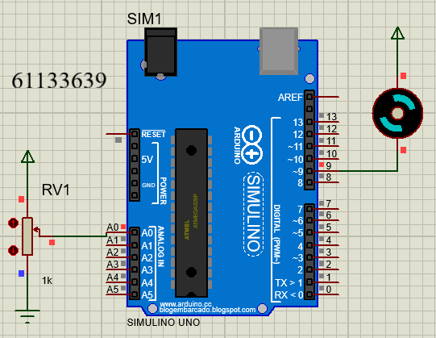

Hình : DC Motor

## Đặc điểm linh kiện:

* 1 Mạch Arduino UNO.
* 1 DC Motor.
* 1 Biến trở.

## Mã lệnh chính:

|  |
| --- |
| **int** motor = 9;**//Chân PWM kết nối motor Arduino**  **int** rv = A0;**//Chân kết nối biến trở với Arduino**  void **setup**(){  pinMode(motor, OUTPUT);**//Chân motor là chân ra**  }  void **loop**(){  int value = analogRead(rv);**//Đọc giá trị điện áp từ biến trở**  int motor_speed = map(value,0,1023,0,255);  analogWrite(motor, motor_speed);**//Gán tốc độ quay của motor dựa vào giá trị biến trở**  } |

# BÀI 10 – ĐIỀU KHIỂN 8 LED SÁNG DẦN VÀ TẮT DẦN

## Mô tả:

Ở bài này, yêu cầu lắp 8 đèn Led cào Board mạch Arduino và điều khiển Led sáng dần và tắt dần sau mỗi giây.

## Sơ đồ thiết kế:

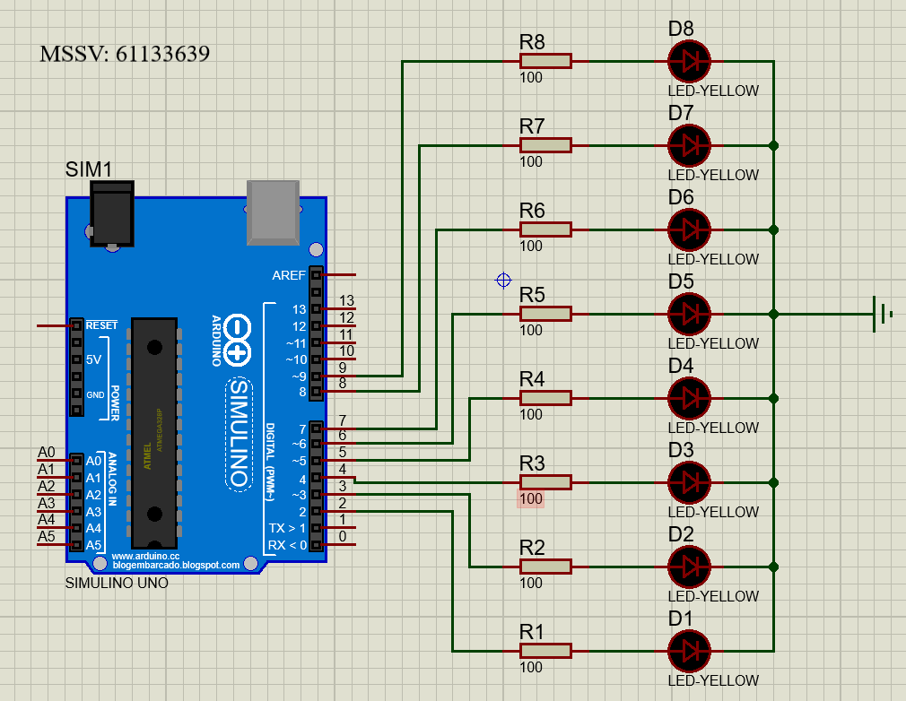

Hình . Điều khiển 8 Led.

## Đặc điểm linh kiện:

* 1 Mạch Arduino UNO.
* 8 Đèn Led.
* 8 Điện trở mỗi điện trở 100 Ω.

## Mã lệnh chính:

|  |
| --- |
| byte **ledPin**[] = {2,3,4,5,6,7,8,9};  byte **pinCount**;  void **setup**() {  pin**Count** = sizeof(led**Pin**);  for (int i=0; i<pin**Count**; i++) {  pin**Mode**(led**Pin**[i],OUTPUT);  digital**Write**(ledPin[i],LOW);  }  }  void **loop**() {  for (int i=0; i < pin**Count**; i++) {  digital**Write**(ledPin[i],HIGH);  **delay**(1000);  }  for (int i=0; i<pin**Count**; i+=1) {  digital**Write**(ledPin[i],LOW);  **delay**(1000);  }  } |

# BÀI 11 – LED TRÁI TIM STM32

## Mô tả:

Ở bài này, yêu cầu sắp xếp các đèn Led thành hình trái tim và nháy theo các chế độ sáng hết và sáng lần lượt, các đèn Led kết nối với mạch STM32 thông qua các điện trở.

## Sơ đồ thiết kế:

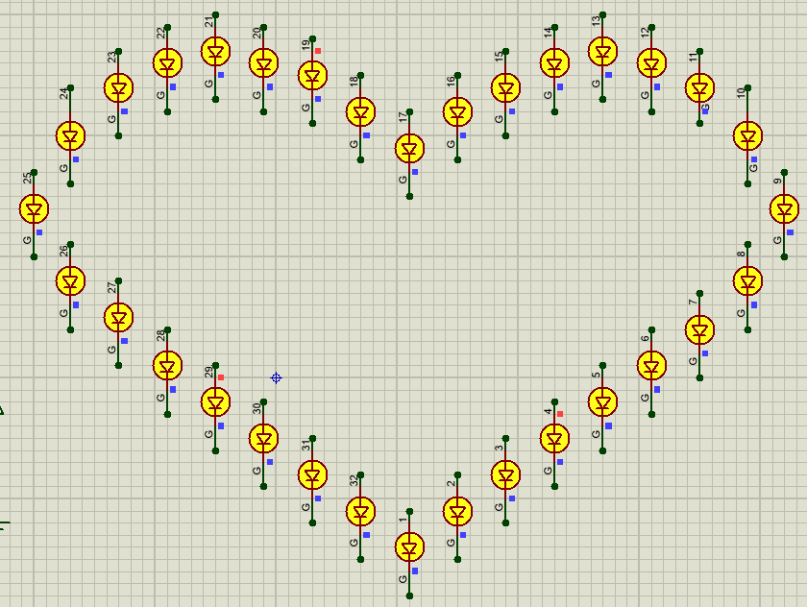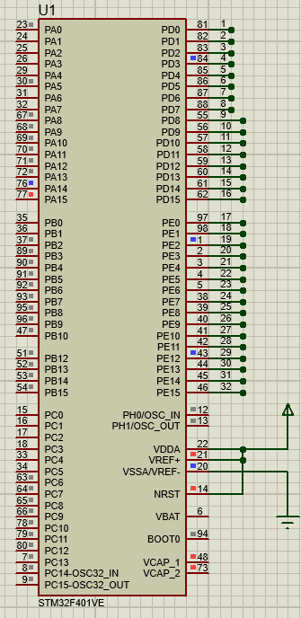

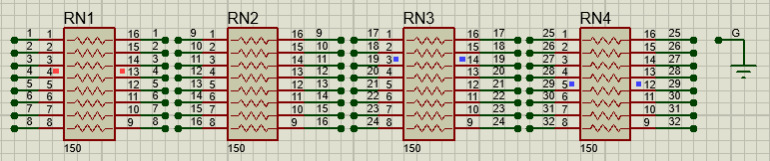

## Đặc điểm linh kiện:

* 1 Mạch STM32F401VE.
* 32 Đèn Led.
* 4 Điện trở 8 chân (mỗi điện trở 150 Ω)

## Mã lệnh chính:

|  |
| --- |
| #include "**main.h**"  **void** SystemClock_Config(void);  static void **MX_GPIO_Init**(void);  void **SangHetLed**();  void **TatHetLed**();  void **SangLL**();  int main(**void**){  HAL_Init();  SystemClock_Config();  MX_GPIO_Init();  while (1){  **SangHetLed**();  HAL_Delay(1000);  TatHetLed();  HAL_Delay(1000);  SangLL();  TatHetLed();  HAL_Delay(1000);  }  }  void **SangHetLed**(){  HAL_GPIO_WritePin (GPIOD, GPIO_PIN_0, GPIO_PIN_SET);  HAL_GPIO_WritePin (GPIOD, GPIO_PIN_1, GPIO_PIN_SET);  HAL_GPIO_WritePin (GPIOD, GPIO_PIN_2, GPIO_PIN_SET);  HAL_GPIO_WritePin (GPIOD, GPIO_PIN_3, GPIO_PIN_SET);  HAL_GPIO_WritePin (GPIOD, GPIO_PIN_4, GPIO_PIN_SET);  HAL_GPIO_WritePin (GPIOD, GPIO_PIN_5, GPIO_PIN_SET);  HAL_GPIO_WritePin (GPIOD, GPIO_PIN_6, GPIO_PIN_SET);  HAL_GPIO_WritePin (GPIOD, GPIO_PIN_7, GPIO_PIN_SET);  HAL_GPIO_WritePin (GPIOD, GPIO_PIN_8, GPIO_PIN_SET);  HAL_GPIO_WritePin (GPIOD, GPIO_PIN_9, GPIO_PIN_SET);  HAL_GPIO_WritePin (GPIOD, GPIO_PIN_10, GPIO_PIN_SET);  HAL_GPIO_WritePin (GPIOD, GPIO_PIN_11, GPIO_PIN_SET);  HAL_GPIO_WritePin (GPIOD, GPIO_PIN_12, GPIO_PIN_SET);  HAL_GPIO_WritePin (GPIOD, GPIO_PIN_13, GPIO_PIN_SET);  HAL_GPIO_WritePin (GPIOD, GPIO_PIN_14, GPIO_PIN_SET);  HAL_GPIO_WritePin (GPIOD, GPIO_PIN_15, GPIO_PIN_SET);    HAL_GPIO_WritePin (GPIOE, GPIO_PIN_0, GPIO_PIN_SET);  HAL_GPIO_WritePin (GPIOE, GPIO_PIN_1, GPIO_PIN_SET);  HAL_GPIO_WritePin (GPIOE, GPIO_PIN_2, GPIO_PIN_SET);  HAL_GPIO_WritePin (GPIOE, GPIO_PIN_3, GPIO_PIN_SET);  HAL_GPIO_WritePin (GPIOE, GPIO_PIN_4, GPIO_PIN_SET);  HAL_GPIO_WritePin (GPIOE, GPIO_PIN_5, GPIO_PIN_SET);  HAL_GPIO_WritePin (GPIOE, GPIO_PIN_6, GPIO_PIN_SET);  HAL_GPIO_WritePin (GPIOE, GPIO_PIN_7, GPIO_PIN_SET);  HAL_GPIO_WritePin (GPIOE, GPIO_PIN_8, GPIO_PIN_SET);  HAL_GPIO_WritePin (GPIOE, GPIO_PIN_9, GPIO_PIN_SET);  HAL_GPIO_WritePin (GPIOE, GPIO_PIN_10, GPIO_PIN_SET);  HAL_GPIO_WritePin (GPIOE, GPIO_PIN_11, GPIO_PIN_SET);  HAL_GPIO_WritePin (GPIOE, GPIO_PIN_12, GPIO_PIN_SET);  HAL_GPIO_WritePin (GPIOE, GPIO_PIN_13, GPIO_PIN_SET);  HAL_GPIO_WritePin (GPIOE, GPIO_PIN_14, GPIO_PIN_SET);  HAL_GPIO_WritePin (GPIOE, GPIO_PIN_15, GPIO_PIN_SET);  }  void **TatHetLed**(){  HAL_GPIO_WritePin (GPIOD, GPIO_PIN_0, GPIO_PIN_RESET);  HAL_GPIO_WritePin (GPIOD, GPIO_PIN_1, GPIO_PIN_RESET);  HAL_GPIO_WritePin (GPIOD, GPIO_PIN_2, GPIO_PIN_RESET);  HAL_GPIO_WritePin (GPIOD, GPIO_PIN_3, GPIO_PIN_RESET);  HAL_GPIO_WritePin (GPIOD, GPIO_PIN_4, GPIO_PIN_RESET);  HAL_GPIO_WritePin (GPIOD, GPIO_PIN_5, GPIO_PIN_RESET);  HAL_GPIO_WritePin (GPIOD, GPIO_PIN_6, GPIO_PIN_RESET);  HAL_GPIO_WritePin (GPIOD, GPIO_PIN_7, GPIO_PIN_RESET);  HAL_GPIO_WritePin (GPIOD, GPIO_PIN_8, GPIO_PIN_RESET);  HAL_GPIO_WritePin (GPIOD, GPIO_PIN_9, GPIO_PIN_RESET);  HAL_GPIO_WritePin (GPIOD, GPIO_PIN_10, GPIO_PIN_RESET);  HAL_GPIO_WritePin (GPIOD, GPIO_PIN_11, GPIO_PIN_RESET);  HAL_GPIO_WritePin (GPIOD, GPIO_PIN_12, GPIO_PIN_RESET);  HAL_GPIO_WritePin (GPIOD, GPIO_PIN_13, GPIO_PIN_RESET);  HAL_GPIO_WritePin (GPIOD, GPIO_PIN_14, GPIO_PIN_RESET);  HAL_GPIO_WritePin (GPIOD, GPIO_PIN_15, GPIO_PIN_RESET);    HAL_GPIO_WritePin (GPIOE, GPIO_PIN_0, GPIO_PIN_RESET);  HAL_GPIO_WritePin (GPIOE, GPIO_PIN_1, GPIO_PIN_RESET);  HAL_GPIO_WritePin (GPIOE, GPIO_PIN_2, GPIO_PIN_RESET);  HAL_GPIO_WritePin (GPIOE, GPIO_PIN_3, GPIO_PIN_RESET);  HAL_GPIO_WritePin (GPIOE, GPIO_PIN_4, GPIO_PIN_RESET);  HAL_GPIO_WritePin (GPIOE, GPIO_PIN_5, GPIO_PIN_RESET);  HAL_GPIO_WritePin (GPIOE, GPIO_PIN_6, GPIO_PIN_RESET);  HAL_GPIO_WritePin (GPIOE, GPIO_PIN_7, GPIO_PIN_RESET);  HAL_GPIO_WritePin (GPIOE, GPIO_PIN_8, GPIO_PIN_RESET);  HAL_GPIO_WritePin (GPIOE, GPIO_PIN_9, GPIO_PIN_RESET);  HAL_GPIO_WritePin (GPIOE, GPIO_PIN_10, GPIO_PIN_RESET);  HAL_GPIO_WritePin (GPIOE, GPIO_PIN_11, GPIO_PIN_RESET);  HAL_GPIO_WritePin (GPIOE, GPIO_PIN_12, GPIO_PIN_RESET);  HAL_GPIO_WritePin (GPIOE, GPIO_PIN_13, GPIO_PIN_RESET);  HAL_GPIO_WritePin (GPIOE, GPIO_PIN_14, GPIO_PIN_RESET);  HAL_GPIO_WritePin (GPIOE, GPIO_PIN_15, GPIO_PIN_RESET);  }  void **SangLL**(){  TatHetLed();  HAL_GPIO_WritePin (GPIOD, GPIO_PIN_0, GPIO_PIN_SET);  HAL_Delay(100);  HAL_GPIO_WritePin (GPIOD, GPIO_PIN_1, GPIO_PIN_SET);  HAL_Delay(100);  HAL_GPIO_WritePin (GPIOD, GPIO_PIN_2, GPIO_PIN_SET);  HAL_Delay(100);  HAL_GPIO_WritePin (GPIOD, GPIO_PIN_3, GPIO_PIN_SET);  HAL_Delay(100);  HAL_GPIO_WritePin (GPIOD, GPIO_PIN_4, GPIO_PIN_SET);  HAL_Delay(100);  HAL_GPIO_WritePin (GPIOD, GPIO_PIN_5, GPIO_PIN_SET);  HAL_Delay(100);  HAL_GPIO_WritePin (GPIOD, GPIO_PIN_6, GPIO_PIN_SET);  HAL_Delay(100);  HAL_GPIO_WritePin (GPIOD, GPIO_PIN_7, GPIO_PIN_SET);  HAL_Delay(100);  HAL_GPIO_WritePin (GPIOD, GPIO_PIN_8, GPIO_PIN_SET);  HAL_Delay(100);  HAL_GPIO_WritePin (GPIOD, GPIO_PIN_9, GPIO_PIN_SET);  HAL_Delay(100);  HAL_GPIO_WritePin (GPIOD, GPIO_PIN_10, GPIO_PIN_SET);  HAL_Delay(100);  HAL_GPIO_WritePin (GPIOD, GPIO_PIN_11, GPIO_PIN_SET);  HAL_Delay(100);  HAL_GPIO_WritePin (GPIOD, GPIO_PIN_12, GPIO_PIN_SET);  HAL_Delay(100);  HAL_GPIO_WritePin (GPIOD, GPIO_PIN_13, GPIO_PIN_SET);  HAL_Delay(100);  HAL_GPIO_WritePin (GPIOD, GPIO_PIN_14, GPIO_PIN_SET);  HAL_Delay(100);  HAL_GPIO_WritePin (GPIOD, GPIO_PIN_15, GPIO_PIN_SET);  HAL_Delay(100);    HAL_GPIO_WritePin (GPIOE, GPIO_PIN_0, GPIO_PIN_SET);  HAL_Delay(100);  HAL_GPIO_WritePin (GPIOE, GPIO_PIN_1, GPIO_PIN_SET);  HAL_Delay(100);  HAL_GPIO_WritePin (GPIOE, GPIO_PIN_2, GPIO_PIN_SET);  HAL_Delay(100);  HAL_GPIO_WritePin (GPIOE, GPIO_PIN_3, GPIO_PIN_SET);  HAL_Delay(100);  HAL_GPIO_WritePin (GPIOE, GPIO_PIN_4, GPIO_PIN_SET);  HAL_Delay(100);  HAL_GPIO_WritePin (GPIOE, GPIO_PIN_5, GPIO_PIN_SET);  HAL_Delay(100);  HAL_GPIO_WritePin (GPIOE, GPIO_PIN_6, GPIO_PIN_SET);  HAL_Delay(100);  HAL_GPIO_WritePin (GPIOE, GPIO_PIN_7, GPIO_PIN_SET);  HAL_Delay(100);  HAL_GPIO_WritePin (GPIOE, GPIO_PIN_8, GPIO_PIN_SET);  HAL_Delay(100);  HAL_GPIO_WritePin (GPIOE, GPIO_PIN_9, GPIO_PIN_SET);  HAL_Delay(100);  HAL_GPIO_WritePin (GPIOE, GPIO_PIN_10, GPIO_PIN_SET);  HAL_Delay(100);  HAL_GPIO_WritePin (GPIOE, GPIO_PIN_11, GPIO_PIN_SET);  HAL_Delay(100);  HAL_GPIO_WritePin (GPIOE, GPIO_PIN_12, GPIO_PIN_SET);  HAL_Delay(100);  HAL_GPIO_WritePin (GPIOE, GPIO_PIN_13, GPIO_PIN_SET);  HAL_Delay(100);  HAL_GPIO_WritePin (GPIOE, GPIO_PIN_14, GPIO_PIN_SET);  HAL_Delay(100);  HAL_GPIO_WritePin (GPIOE, GPIO_PIN_15, GPIO_PIN_SET);  HAL_Delay(100);  } |

# BÀI 12 – DC MOTOR VỚI BUTTON STM32

## Mô tả:

Ở bài này, yêu cầu điều khiển quay Motor thông qua Button được kết nối với mạch STM32.

## Sơ đồ thiết kế:

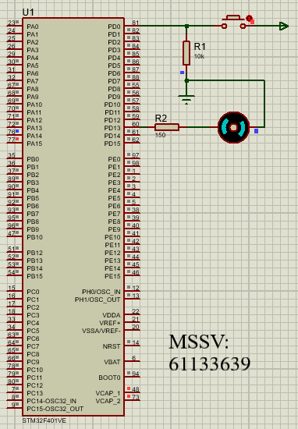

## Đặc điểm linh kiện:

* 1 Mạch STM32F401VE.
* 1 Button.
* 2 Điện trở (R2 150 Ω và R1 10K Ω)
* 1 Motor.

## Mã lệnh chính:

|  |
| --- |
| #include "**main.h**"  **void** SystemClock_Config(void);  **static void** MX_GPIO_Init(void);  int main(**void**)  {  HAL_Init();  SystemClock_Config();  MX_GPIO_Init();  **while** (1)  {  GPIO_PinState pin0State = **HAL_GPIO_ReadPin**(GPIOD, GPIO_PIN_0);  if (pin0State == GPIO_PIN_SET)  {  **HAL_GPIO_WritePin**(GPIOD, GPIO_PIN_13, GPIO_PIN_SET);  }  else  {  **HAL_GPIO_WritePin**(GPIOD, GPIO_PIN_13, GPIO_PIN_SET);  }  }  } |

# BÀI 13 – LED VỚI BUTTON STM32

## Mô tả:

Ở bài này, yêu cầu có thể điều khiển đèn Led chớp tắt bằng Button thông qua mạch STM32.

## Sơ đồ thiết kế:

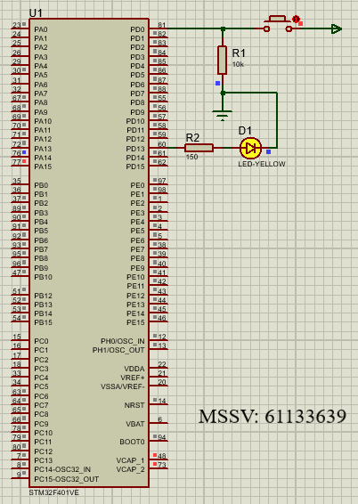

## Đặc điểm linh kiện:

* 1 Button.
* 2 Điện trở (100 Ω và 10K Ω).
* 1 Đèn Led vàng.
* 1 Mạch STM32F401VE.

## Mã lệnh chính:

|  |
| --- |
| #include "**main.h**"  **void** SystemClock_Config(void);  **static void** MX_GPIO_Init(void);  int main(**void**)  {  HAL_Init();  SystemClock_Config();  MX_GPIO_Init();  **while** (1)  {  GPIO_PinState pin0State = **HAL_GPIO_ReadPin**(GPIOD, GPIO_PIN_0);  if (pin0State == GPIO_PIN_SET)  {  **HAL_GPIO_WritePin**(GPIOD, GPIO_PIN_13, GPIO_PIN_SET);  }  else  {  **HAL_GPIO_WritePin**(GPIOD, GPIO_PIN_13, GPIO_PIN_SET);  }  }  } |

# BÀI 14 – LẬP TRÌNH NGẮT STM32

## Mô tả:

Ở bài này, yêu cầu lắp 4 đèn Led không có Button và 1 đèn Led có Button điều khiển, thực hiện lập trình ngắt sao cho khi điều khiển Button chỉ có 1 đèn tắt còn 4 đèn khác vẫn sáng độc lập.

## Sơ đồ thiết kế:

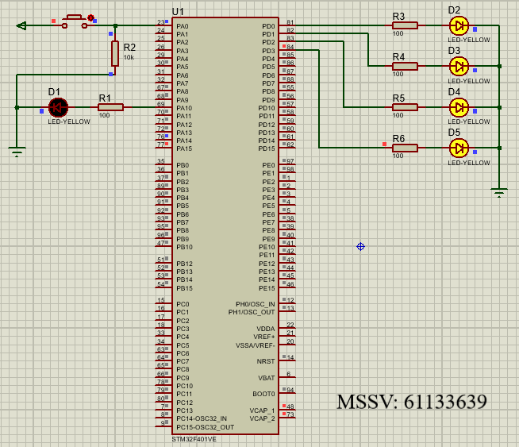

## Đặc điểm linh kiện:

* 1 Mạch STM32F401VE.
* 5 Đèn Led.
* 6 Điện trở ( 5 điện trở 100 Ω và 1 điện trở 10K Ω).
* 1 Button.

## Mã lệnh chính:

|  |
| --- |
| **#include** "main.h"  **void** SystemClock_Config(**void**);  **static void** MX_GPIO_Init(**void**);  int main(**void**){  HAL_Init();  SystemClock_Config();  MX_GPIO_Init();  **while** (1){  **HAL_GPIO_TogglePin**(GPIOD, GPIO_PIN_0|GPIO_PIN_1|GPIO_PIN_2|GPIO_PIN_3);  HAL_Delay(1000);  }  }  **//CT ngat**  **void** **HAL_GPIO_EXTI_Callback**(uint16_t GPIO_Pin){  if(GPIO_Pin == GPIO_PIN_0){  **HAL_GPIO_TogglePin**(GPIOA, GPIO_PIN_10);  }  } |

# BÀI 15 – LCD STM32

## Mô tả:

Ở bài này, yêu cầu lắp màn hình LCD kích thước 16X2 vào mạch STM32F401VE và in ra màn hình LCD dòng chữ “Hello! Minh la Hieu”.

## Sơ đồ thiết kế:

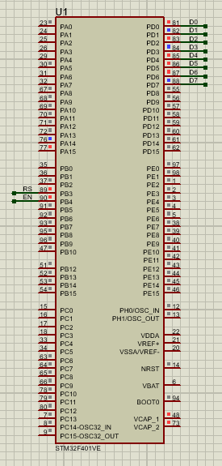 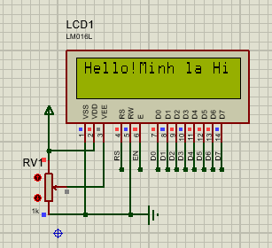

## Đặc điểm linh kiện:

* 1 Mạch STM32F401VE.
* 1 Màn hình LCD kích thước 16X2.
* 1 Biến trở.

## Mã lệnh chính:

|  |
| --- |
| #include "**main.h**"  **void** SystemClock_Config(void);  static void MX_GPIO_Init(void);  **//Ham gui cmd ra 8 chan cua LCD**  **void** send8Bit2LCD(char D){  int b0, b1, b2, b3, b4, b5, b6, b7;  if((D & 1) == 0) b0=0;  else b0 = 1;  if((D & 2) == 0) b1=0;  else b1 = 1;  if((D & 4) == 0) b2=0;  else b2 = 1;  if((D & 8) == 0) b3=0;  else b3 = 1;  if((D & 16) == 0) b4=0;  else b4 = 1;  if((D & 32) == 0) b5=0;  else b5 = 1;  if((D & 64) == 0) b6=0;  else b6 = 1;  if((D & 128) == 0) b7=0;  else b7 = 1;    **HAL_GPIO_WritePin**(GPIOD, GPIO_PIN_0, b0);  **HAL_GPIO_WritePin**(GPIOD, GPIO_PIN_1, b1);  **HAL_GPIO_WritePin**(GPIOD, GPIO_PIN_2, b2);  **HAL_GPIO_WritePin**(GPIOD, GPIO_PIN_3, b3);  **HAL_GPIO_WritePin**(GPIOD, GPIO_PIN_4, b4);  **HAL_GPIO_WritePin**(GPIOD, GPIO_PIN_5, b5);  **HAL_GPIO_WritePin**(GPIOD, GPIO_PIN_6, b6);  **HAL_GPIO_WritePin**(GPIOD, GPIO_PIN_7, b7);  }  **//Ham gui lenh**  void sendCMD2LCD(char cmd){  HAL_GPIO_WritePin(GPIOB, GPIO_PIN_3, GPIO_PIN_RESET);  send8Bit2LCD(cmd);  HAL_GPIO_WritePin(GPIOB, GPIO_PIN_4, GPIO_PIN_RESET);  HAL_GPIO_WritePin(GPIOB, GPIO_PIN_4, GPIO_PIN_SET);  HAL_Delay(1);  }  **//Ham gui ky tu hien thi:**  void sendChar2LCD(char Char){  HAL_GPIO_WritePin(GPIOB, GPIO_PIN_3, GPIO_PIN_SET);  send8Bit2LCD(Char);  HAL_GPIO_WritePin(GPIOB, GPIO_PIN_4, GPIO_PIN_RESET);  HAL_GPIO_WritePin(GPIOB, GPIO_PIN_4, GPIO_PIN_SET);  HAL_Delay(1);  }  **void** sendString2LCD(char *str){  for (int i=0; str[i] != '\0'; i++)  sendChar2LCD(str[i]);  }  int main(**void**){  HAL_Init();  SystemClock_Config();  MX_GPIO_Init();  **//Xoa noi dung LCD**  sendCMD2LCD(0x01);  **//Bat hien thi man hinh, tat con tro**  sendCMD2LCD(0x0C);  **//In chuoi ra LCD**  sendString2LCD("Hello!Minh la Hieu");  while (1)  {  }  } |